Modulo Sniffer

Universidad Nacional de Asunción, Facultad Politécnica
San Lorenzo, Paraguay, 2009
- Introducción
Un packet sniffer es un programa de captura de las tramas de red.
Es algo común que, por topología de red y necesidad material, el medio de transmisión (cable coaxial, UTP, fibra óptica etc.) sea compartido por varias computadoras y dispositivos de red, lo que hace posible que un ordenador capture las tramas de información no destinadas a él. Para conseguir esto el sniffer pone la tarjeta de red o NIC en un estado conocido como "modo promiscuo" en el cual en la capa de enlace de datos (ver niveles OSI) no son descartadas las tramas no destinadas a la MAC address de la tarjeta; de esta manera se puede capturar (sniff, esnifar) todo el tráfico que viaja por la red.
Los packet sniffers tienen diversos usos como monitorear redes para detectar y analizar fallos o ingeniería inversa de protocolos de red. También es habitual su uso para fines maliciosos, como robar contraseñas, interceptar mensajes de correo electrónico, espiar conversaciones de chat, etc.
- Modulo Sniffer
A continuacion se detallaran las principales funciones y estructuas que estan presentes en el modulo Sniffer.
Sniffer.h:

int packet_rcv (struct sk_buff *skb , struct net_device *src , struct packet_type *pt ,struct net_device *dst )
Es la funcion del handler, se encarga de recivir los paquetes y ver si cumple con alguna regla, de ser asi impime las ip , puertos y direcciones mac de origen y destino.

void print_data(struct iphdr *ip_header, struct tcphdr *tcp_header, struct ethhdr *eth_header)
Se encarga de imprimir las direcciones (IP, MAC y el puerto) contenidas en las estructuras iphdr, tcphdr y ethdr.

int cmd_add_handler ( struct sk_buff *skb_2 , struct genl_info *info ):
Añade las reglas que son enviadas por el cliente, en una lista de reglas

int cmd_del_handler ( struct sk_buff *skb_2 , struct genl_info *info ):
Elimina las reglas que son enviadas por el cliente de la lista de reglas

int check_rule(long int ip, long int puerto, char sentido):
Busca en la lista de reglas si es que existe alguna regla coincida con estos datos.

List.h

typedef struct __to_filter{
long int addr;
long int port;
char way;
}to_filter;
Esta estrucuta representa a una regla.
Esta permite el uso de comodines, que se definen a continuacion
0: representa a culquier puerto o ip
*: representa cualquier sentido.

to_filter new_to_filter(long int addr, long int port, char way)
Crea una nueva regla apartir de los datos de entrada, seria como el constructor de una clase.

typedef struct _Nodo{
to_filter dato;
struct _Nodo *sgt;
}Nodo;
Representa la estructura de un nodo de una lista enlazada.

Nodo *new_nodo(to_filter dato)
Crea un nuevo no d con una regla como dato.

Nodo *find_nodo(Nodo *cima, to_filter dato)
Busca si existe un nodo que contenga el dato, si no existe retorna null

typedef struct _Lista{
Nodo *cima;
}Lista;
Representa la estructura de la lista.

Lista *new_lista( )
Crea una lista, retorna un puntero a un lista.

void add(Lista *l, to_filter dato)
Crea un nuevo nodo con la regla y lo añade la lista.

Nodo *find(Lista *l,to_filter dato)
Busca en la lista si existe algun nodo que contenga la regla.

boolean remove(Lista **l, to_filter dato)
Elimina una regla especificada de la lista.

void remove_all_mached(Lista **l,to_filter dato)
Elimina todas las reglas que coincidan el dato.

void vaciar_lista(Lista **l)
Vacia la lista de relgas, se ivoca a remove all_mached y se hace uso de los comodines para eliminar todas las reglas.

- Cliente Sniffer
Acontinuacion se detallaran algunas de las funciones más importantes que estan presentes en el cliente

void new_comunication():
Inicializa las la varibles que serviran para establecer la comunicacion entre el espacio usuario espacio kernel.

void send_msg(long int ip, long int puerto, char sentido):
Envia al kernel las reglas que debe aplicar.

void add_rule():
Indica que la operacion a realizar es de agregar reglas.

void del_rule():
Indica que la operacion a realizar es de eliminar reglas

long int translate_ip(char *str);
Traduce una direccion ip representada por un string a un long int.

void extern_program(char *argv[]):
Se utiliza para realizar operaciones mediante el paso de parametros al programa.
Las operaciones son las de anhadir y eliminar una regla, para eso de debe respetar la siguiente sintaxis:
Operacion Direccion IP Puerto Sentido
Operacion: la opeacion pude ser ADD o DEL
Direccion IP:se debe especificar cualquier direccion ip, o bien usar los comodines.
Puerto: se debe especificar un puerto o usar comonides.
Sentido: se debe especificar un sentido, esta solo admite 3 valores, para origen “O”, para destino “D” y por utltimo el comodin “*”.

- ¿Como usar el Sniffer?
Para facilitar el uso del sniffer puede ejecutar el script Start_Sniffer.sh, que compila el modulo agrega el modulo, compila el cliente y ejecuta el cliente.
Cliente en ejecucion
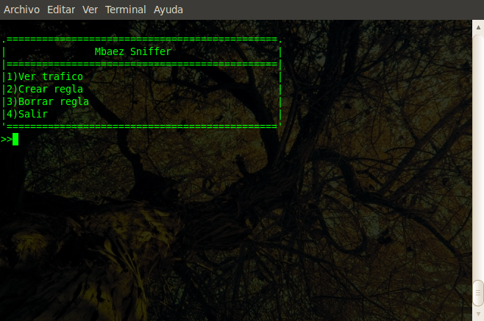
Crear una regla:
Usamos un comodin para la ip
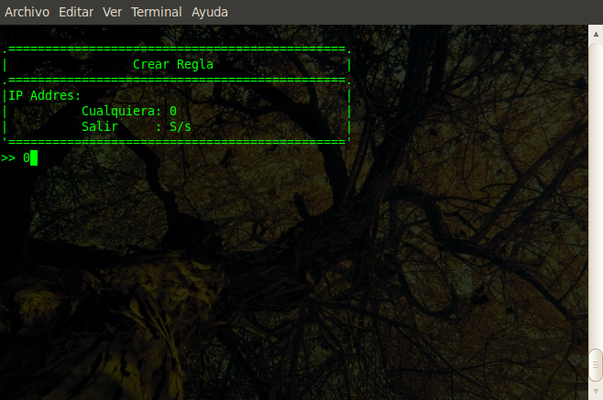
Usamos un comodin para el puerto

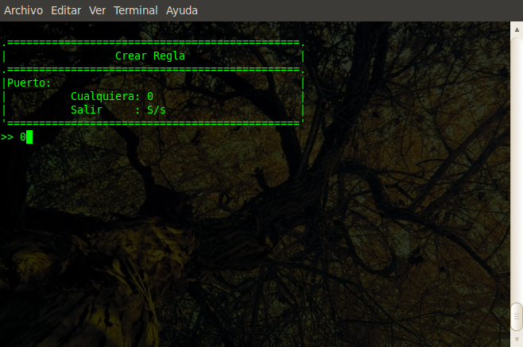
Usamos un comodin para el puerto:
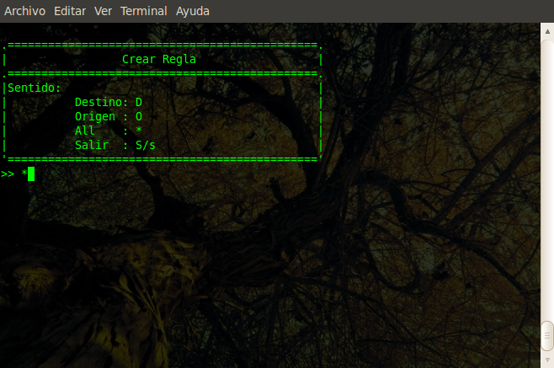
Borrar una regla
Usamos un comodin para la ip:
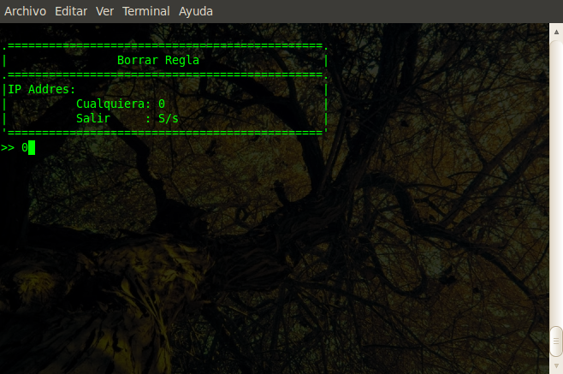

Usamos un comodin para el puerto:
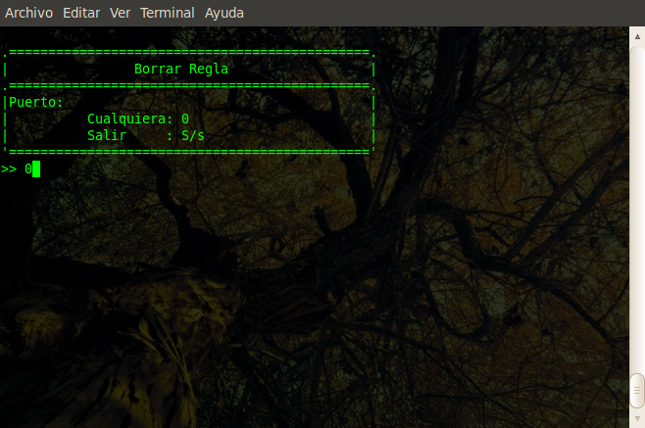
Usamos un comodin para el sentido
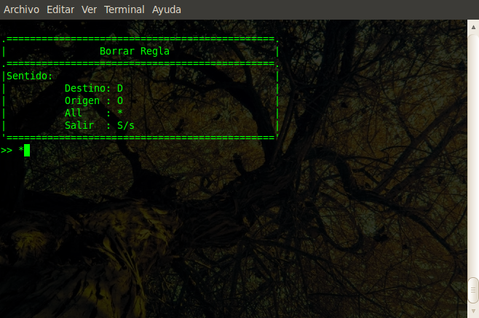
Ver el trafico:
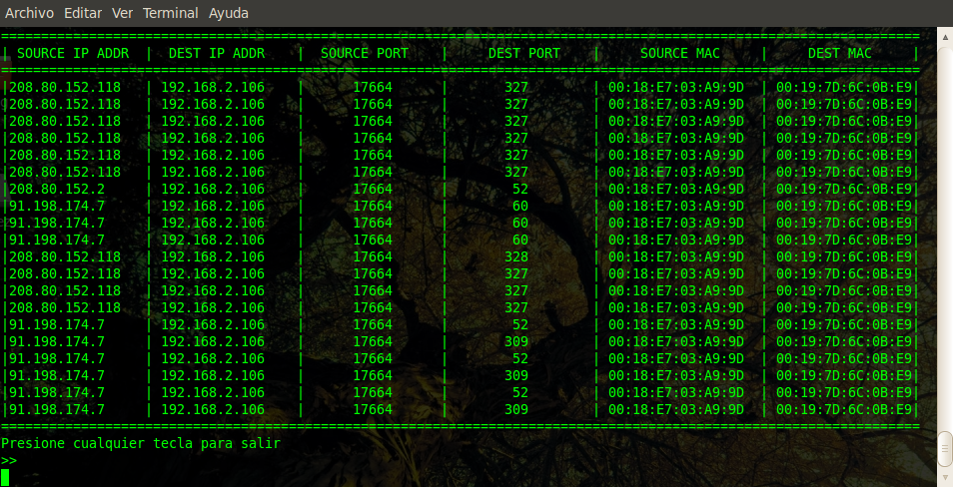
Sniffer en java:
